ОТЧЕТНЫЙ ДОКЛАД

ГЛАВЫ АДМИНИСТРАЦИИ ПЕШКОВСКОГО

СЕЛЬСКОГО ПОСЕЛЕНИЯ ПЕРЕД ЖИТЕЛЯМИ

ЗА ПЕРВОЕ ПОЛУГОДИЕ 2022 ГОДА

Уже вошло в практику, что главы поселений два раза в год отчитываются перед населением. И сегодня Вашему вниманию представляется отчет о работе за первое полугодие 2022 года.
Главными задачами Администрации поселения было исполнение полномочий согласно Федеральному закону № 131-ФЗ «Об общих принципах организации местного самоуправления в РФ».
Основные направления деятельности Администрации поселения строились в соответствии с Уставом сельского поселения. Кроме того это выполнение программ, областных, районных, ну и конечно по возможности решение всех наших местных проблемных вопросов, которые есть и будут всегда, поскольку это каждодневные дела.
Напомню краткую характеристику сельского поселения.
В состав входят 4 населенных пунктов:
- с. Пешково – административный центр
- с. Головатовка
- с. Займо-Обрыв
- х. Береговой
По состоянию на 01.01.2022 г. численность населения составляет 7979 чел.
Площадь территории поселения составляет 35,92 кв.км.
На территории поселения находятся следующие социально-значимые объекты:
- 3 общеобразовательные школы;
- 4 детских сада;
- 3 фельдшерско-акушерских пункта;
- 1 врачебная амбулатория;
- 2 дома культуры;
- школа искусств;
- 2 почты;
- торговые предприятия;
- 4 аптеки;
- сельхозпредприятия;
- 1 АЗС;
Общая протяженность внутрипоселковых автомобильных дорог Пешковского сельского поселения составляет 24,4 км.
Но прежде, чем говорить о том, что же удалось сделать или о каких-то причинах, которые повлияли на невыполнение намеченных мероприятий, я все-таки остановлюсь на исполнении нашего бюджета, т.е. это, по сути, информация нашего финансового состояния, т.е. та составляющая нашей работы, от которой зависит наше финансовое положение и как следствие – результаты развития территории, поскольку все зависит от наличия средств в бюджете.
Бюджет поселения формируется ежегодно. Формирование проводится в соответствии с Положением о бюджетном процессе поселения и Бюджетным кодексом. Исполнение бюджета поселения осуществляется в течение года, каждый квартал информация об исполнении бюджета оформляется постановлением Администрации Пешковского сельского поселения и размещается на официальном сайте Администрации Пешковского сельского поселения в информационно-телекоммуникационной сети «Интернет».
Формирование, утверждение и контроль исполнения бюджета осуществляется исходя из налоговых доходов поселения, определённых законодательством Российской Федерацией.
Бюджет поселения по доходам на 2022 год утвержден в сумме 22540,2 тыс. рублей, за первое полугодие текущего года доходы поступили в сумме 11725,3 тыс. руб., исполнение составило 52% к годовому плану.
В том числе по собственным доходам исполнение составило 7471,2 тыс. рублей при годовом плане 14302,2 тыс. руб. или 52,2 %.
Бюджет на 2022 год по расходам утвержден в сумме 26359,2 тыс. рублей, за первое полугодие текущего года исполнение по расходам составило 12565,7 тыс. рублей или 47,7 % к годовому плану.
Расходы бюджета поселения в первом полугодии 2022 года были распределены по следующим направлениям:
1. На «Общегосударственные вопросы» израсходовано 4658,5 тыс. рублей в т.ч. на выплату заработной платы 3337,6 тыс. рублей, на уплату налога на имущество 528,5 тыс. руб., в том числе по передаче полномочий Азовскому району 103,8 тыс. руб.
2. По разделу «Национальная оборона» расходы бюджета поселения на содержание инспектора по первичному воинскому учету, исполнены в сумме 116,8 тыс. рублей.
3. На развитие дорожной деятельности расходы в отчетном периоде исполнены в объеме 280,0 тыс. рублей.
4. На развитие жилищно-коммунального хозяйства расходы исполнены в объеме 2721,4 тыс. рублей.
В том числе:
- оплата за уличное освещение – 1867,7 тыс. рублей;
- техническое обслуживание сетей уличного освещения, замена ламп, светильников в сумме 165,6 тыс. рублей. С начала 2022 года установлено 5 новых светильников. Это светильники нового образца, на диодной основе, которые освещают гораздо большую территорию, чем установленные ранее. Проведено техническое обслуживание 40 фонарей с заменой на них ламп освещения на лампы нового образца – высокоэффективные и энергосберегающие. Выполняя требования задачи повышения энергоэффективности наружного освещения в дальнейшем продолжатся мероприятия по установке фонарей нового образца и замена ламп будет производится только на энергосберегающие.
- противоклещевая обработка проведена по всем кладбищам, парковым зонам и общественным территориям на сумму 40,0 тыс. рублей.
5. Расходы на содержание учреждений культуры составили – 4650,0 тыс. рублей.
Произведен капитальный ремонт кровли и входной группы СДК села Займо- Обрыв, а именно произведен демонтаж и замена окон и дверей, оштукатурены колоны и стены, заменена вывеска на общую сумму 2250,0 В настоящее время идет к завершению ремонт фасада.
6. По разделу «Социальная политика» расходы исполнены в сумме 39,4 тыс. рублей на выплату муниципальной пенсии.
Администрацией Пешковского сельского поселения ведется активная работа по снижению задолженности по налогам:
- Ежемесячно в Межрайонную ИФНС России №18 по Ростовской области запрашиваются сведения по задолженности, в т. ч. недоимке, на основании которых ведется активная работа с неплательщиками.
На сайте Администрации Пешковского сельского поселения размещены принятые решения Собрания депутатов Пешковского сельского поселения по земельному налогу, налогу на имущество физических лиц.
В рамках благоустройства территории Пешковского сельского поселения:
Выполнены работы по ремонту мемориала воинам, погибшим в Великой Отечественной войне в селе Головатовка.
На постоянной основе выполняются работы по покосу сорной и карантинной растительности на территории поселения, уборке мусора вдоль автомобильных дорог, в местах общего пользовании.
Первой и основной составляющей развития поселения является обеспеченность финансами, для этого ежегодно формируется бюджет поселения.
Для решения вопросов благоустройства необходимо достаточное финансирование. Но, проблема благоустройства – это не только финансы, но и человеческий фактор.
Любой человек, приезжающий в сельское поселение, прежде всего, обращает внимание на чистоту и порядок, состояние дорог, освещение и общий вид, казалось бы, мы все любим свои сёла и хотим, чтобы в каждом населенном пункте было лучше и чище, но, к сожалению, у каждого свое понятие на решения данного вопроса. Кто-то борется за чистоту и порядок, вкладывая свой труд и средства, а кто-то надеется, что им все обязаны и должны и продолжают плодить мусор. К сожалению, отдельных жителей приходится очень долго убеждать в том, что Правила благоустройства необходимо соблюдать.
Это касается и пожарной безопасности. С 28.04.2022 года постановлением Правительства Ростовской области введен особый противопожарный режим- во время которого категорически запрещено проводить сжигание мусора, листьев, сухой растительности, пожнивных остатков, устанавливаются особые меры пожарной безопасности при уборке урожая. Однако, несмотря на это, в нарушение этих правил, многие жители жгут мусор во дворах и на придворовых территориях, что приводит к пожарам. В целях не распространения пожаров на населенные пункты Пешковского сельского поселения, проведена противопожарная опашка населенных пунктов поселения. Проводится подворный обход с раздачей памяток по пожарной безопасности.
10 июня 2022 год в хуторе Береговом прошли практические мероприятия по обнаружению и ликвидации ландшафтных пожаров. Работники противопожарной службы Ростовской области совместно с аварийно-спасательным формированием района, добровольной пожарной командой, казаками конного взвода казачьей дружины и Администрацией Пешковского сельского поселения принимали активное участие в пожарной тренировки. В ходе тренировки было отработано готовность сил РСЧС Азовского района и сельского поселения к осуществлению противопожарных мероприятий.
Во исполнение требований Федерального закона «Об обеспечении доступа к информации о деятельности государственных органов и органов местного самоуправления» на официальном сайте Администрации размещен режим работы, нормативно-правовые акты, издаваемые Администрацией, а также актуальные события и мероприятия в поселении.
Администрацией Пешковского сельского поселения провелась работа по регистрации и по признанию права собственности на земельный участок под мемориалом в х. Береговом.
Администрация Пешковского сельского поселения принимает участие в программе «Инициативное бюджетирование» с формированием отдельных земельных участков, расположенных в с. Головатовка и в с. Займо – Обрыв.
Администрацией Пешковского сельского поселения за первое полугодие 2022 года было принято 215 постановлений, 56 распоряжений. Для обнародования нормативных правовых актов используются информационные стенды. Неплохое рабочее сотрудничество сложилось у нас и с прокуратурой района, прокуратура района постоянно проводит экспертизу проектов решений Собрания депутатов и постановлений Администрации и дает свои заключения на них, что позволяет избежать ошибок при принятии решений.
Для удобства жителей в здании Администрации работает специалист Многофункционального центра (МФЦ) (так называемое обращение людей в одно окно), который оказывает помощь в оформлении документов на выдачу и замену паспорта, регистрацию по месту жительства, написать заявление на льготу, оформить социальные выплаты.
Ведется работа администрации по составлению протоколов об административных правонарушениях за нарушение правил благоустройства поселения, правил содержания домашних животных и птицы, за сжигание бытовых отходов и мусора и т.д.
За первое полугодие 2022 год было составлено 5 протокола. Из количества составленных протоколов: 2 по нарушению правил благоустройства, 3 за сжигание ТБО и сухой растительности в пожароопасный период.
На территории Пешковского сельского поселения функционируют два учреждения культуры: Муниципальное бюджетное учреждение культуры «Сельский дом Культуры Пешковского сельского поселения» (Ростовская область, Азовский район, с.Головатовка, ул. Буденного, 46.) и структурное подразделение - Сельский Дом культуры с. Займо-Обрыв (Ростовская область, Азовский район, с. Займо-Обрыв, пер. Октябрьский 8).
За 1-е полугодие 2022 года проведено всего 107 культурно-досуговых мероприятий.
В Домах культуры работают следующие клубные формирования:
В селе Головатовка:
- Кружок ДПТ «Волшебные пальчики»
- Клуб «Союз родных сердец»
- Клуб «Здоровье»
- Кружок ДПТ «ОчУмелые ручки»
- Клуб «Хозяюшка»
- Драматический кружок

В селе Пешково отсутствует Дом культуры, но работники культуры проводят занятия в следующих клубных формированиях:
- Народный Театр малых форм.
- Вокальная группа «Незабудки».
- Народный хор «Пешковские зори»
- Клуб «Люди и судьбы»
Репетиции проходят в здании Администрации Пешковского сельского поселения с 18.00 до 21.00. Мероприятия для жителей сел проходят на главной площади села, на детских площадках в парке.
2022 год в России объявлен Годом культурного наследия народов России. Работники культуры Пешковского сельского поселения приняли участие в открытии Года нематериального культурного наследия народов России в РДК с. Кулешовка.
- В районном фестивале «Гуляй, красна Масленица».
- В конкурсе видео мастер-классов по приготовлению масленичных угощений «Масленица - объедуха» областного праздника Масленица творческий коллектив «Звездный динамит» занял 1-е место.
- В районном конкурсе патриотической песни «Гвоздики Отечества» Мария Пичужкова и Валерия Яшнева Первое место в конкурсе в номинации «Сольный вокал», категория 14-18 лет было присуждено Яшневой Валерии.
- Хор «Раздолье» СДК с. Займо-Обрыв рук. Александр Рыбась принял участие в межрегиональном фестивале казачьего фольклора «Нет вольнее Дона Тихого».

Говоря о важных событиях, которые произошли в первом полугодии 2022 г. безусловно следует отметить следующие:
- Новогодние праздничные мероприятия у Елки для детей в Домах культуры и на площади села Пешково, у магазина на ул. Карла Маркса.
- В ПВР для беженцев в Павло-Очаковке для детей «Масленичные забавы». Угостили детей и взрослых блинами со сметаной и сгущенкой, пирожками с творогом и горячим чаем. Подарили детям книги, которые собрала библиотекарь и жители села Головатовка.
- Мастер-классы по росписи пасхальных яиц "Дорого яичко ко Христову дню" прошёл в с. Головатовка в канун светлого Христова воскресения.
- Мастер-класс по изготовлению текстильной куклы «Веснянка» в с. Головатовка.
- Мероприятия в поддержку спецоперации на Украине:
Флешмоб «Матери России - Zа сыновей!»
Патриотическая акция «Наследники Победы – Zа наших!» Молодежь
Автопробег «За наших!»
Флешмоб «Крым наш!» и др.
9 мая 2022 года на территории Пешковского сельского поселения прошли праздничные мероприятия, посвященные 77-ой годовщине Победы в Великой Отечественной войне 1941-1945 г.г. Проведены субботники по наведению порядка на территории мемориалов и памятников.
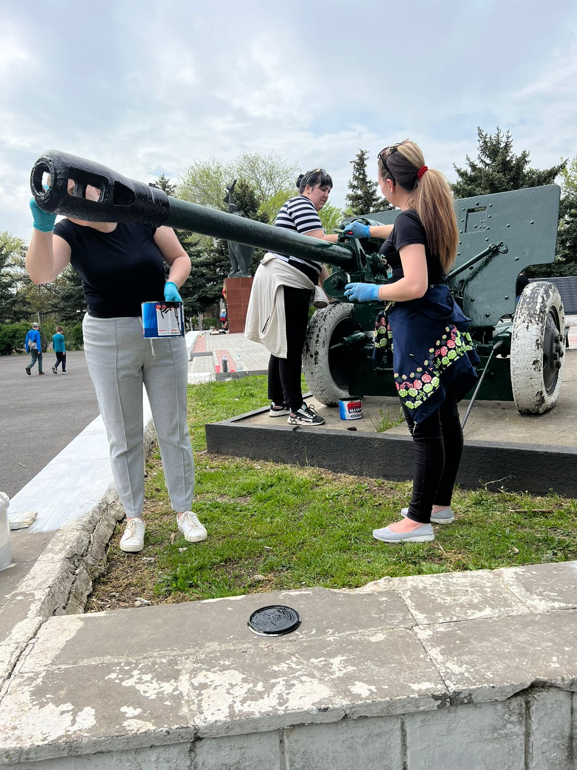

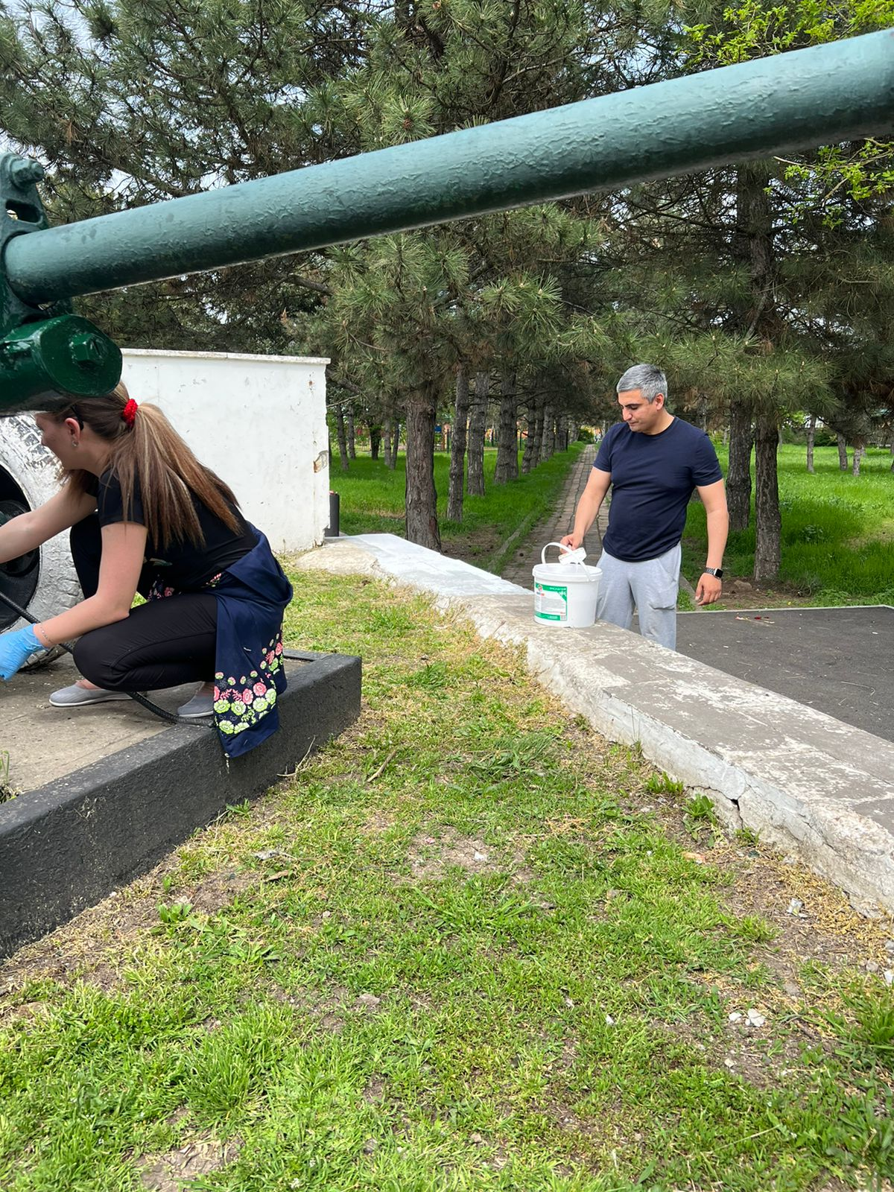

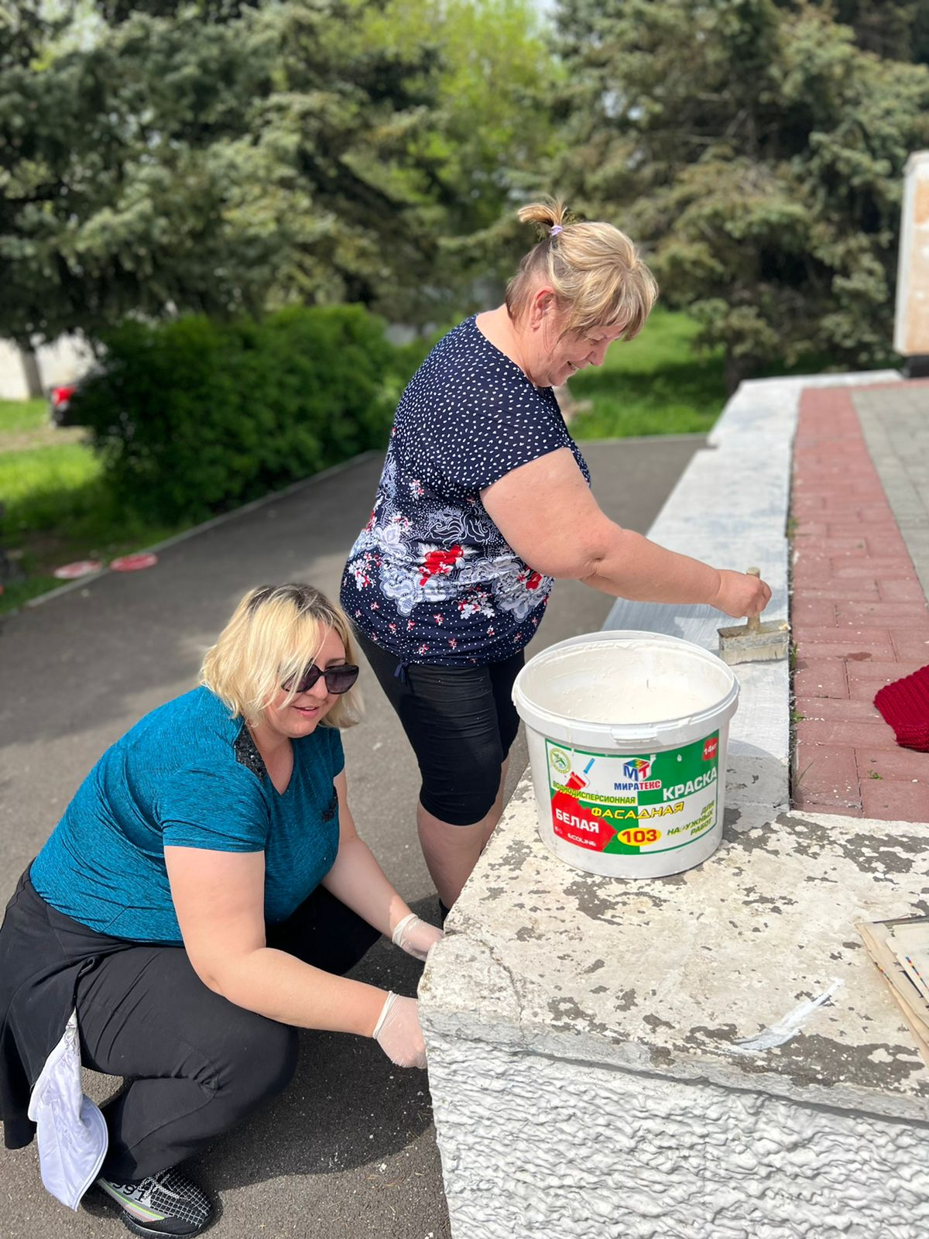

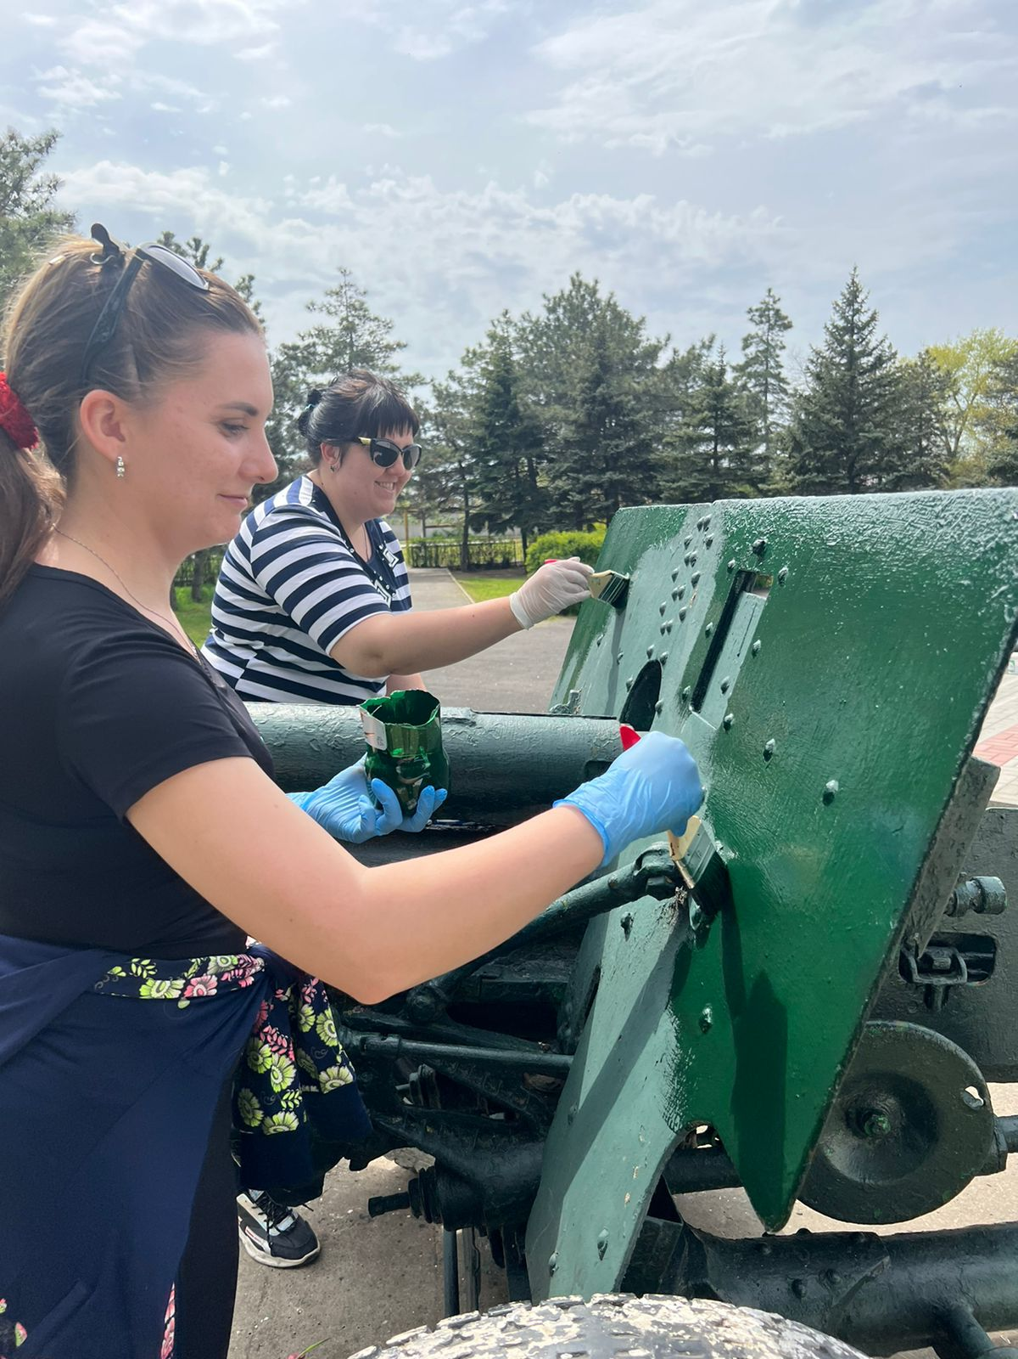

Администрация Пешковского сельского поселения совместно с сотрудниками культуры «Фронтовая бригада» поздравила тружеников тыла на дому. Проведены митинги, возложения цветов к мемориалам и памятникам павшим, праздничные концерты «Мы гордимся тобою, российский солдат!», «Победа в сердце каждого живет», «Песня в солдатской шинели».
Во всех населенных пунктах Пешковского сельского поселения прошли мероприятия, посвящённые Дню защиты детей. В селе Пешково прошла Театрализованная игровая программа "Маленькие дети на большой планете",
Мероприятия проведены специалистами учреждений культуры с привлечением подростков и молодежи села (Гордиенко Анна, Гордиенко Яна, Семененко Ксения, Марченко Екатерина.)
Игровые программы для детей проведены специалистами МБУК «СДК ПСП» и в селах Займо-Обрыв, и в хуторе Береговой. Интерактивная программа «Планета детства» прошла в селе Головатовка!». Ребята с удовольствием играли в подвижные игры и участвовали в весёлых эстафетах. Все участники получили сладкие призы.
Также работниками культуры совместно с настоятелем Храма Преображения Господня села Займо-Обрыв провели конкурс "Папа, мама, я - православная спортивная семья". Музыкальную программу обеспечили творческий коллектив Дома культуры Пешковского сельского поселения.
12 июня 2022г. в с. Пешково на территории МБОУ Пешковская СОШ состоялось торжественное открытие муниципального этапа Спартакиады Дона 2022!!!
Пешковское сельское поселение заняло почётные призовые места в номинациях:
Стритбол мужской: 1 место;
Волейбол: 3 место.
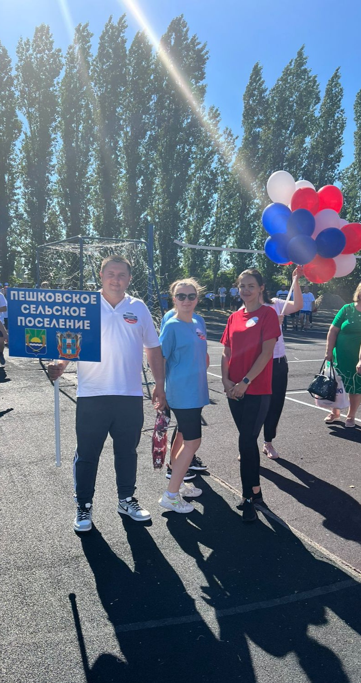
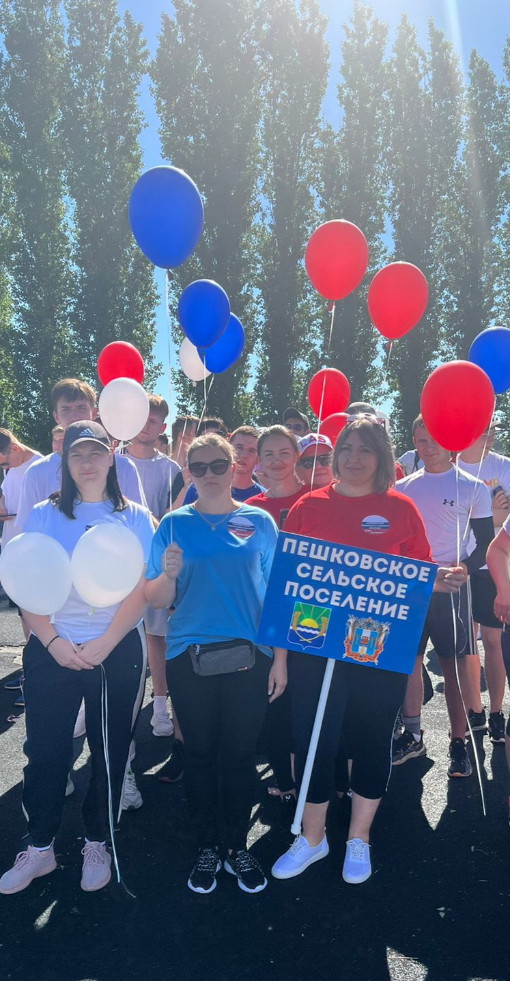
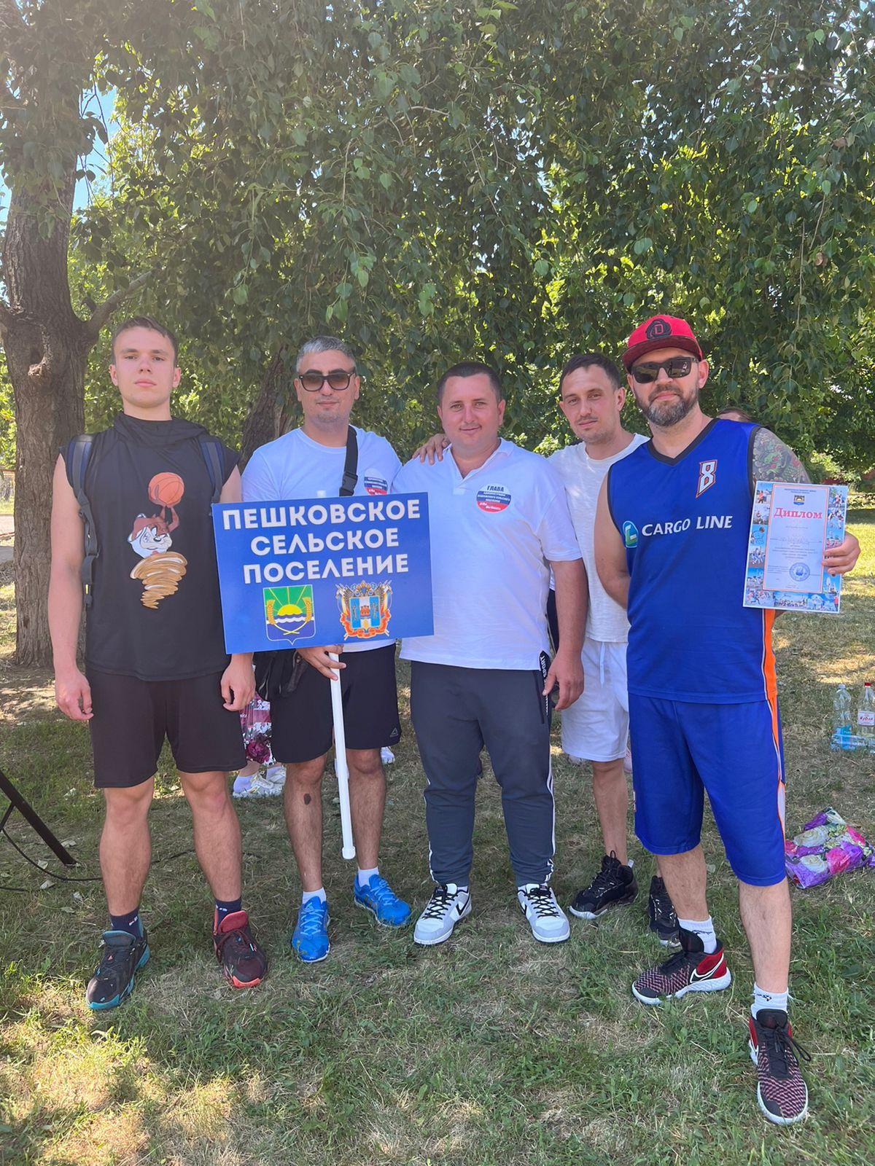

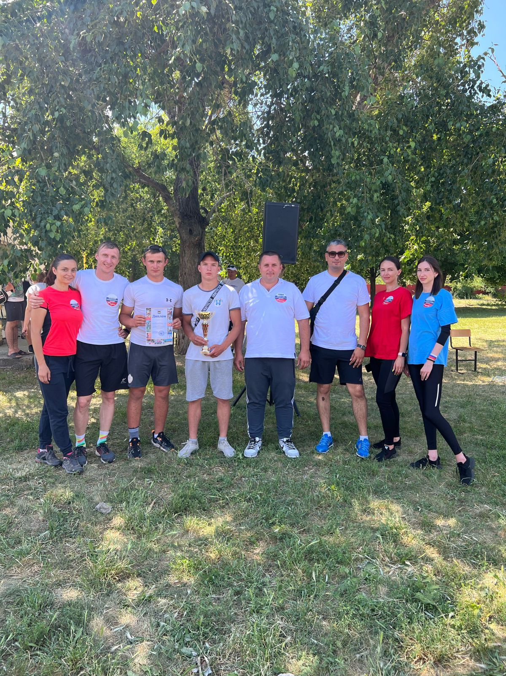

12 июня 2022г. в селе Пешково прошли следующие праздничные мероприятия, посвященные Дню России:
- Конкурс рисунков мелками на асфальте «Рисуем большой командой великую Россию»
- Конкурс стихов «Я люблю тебя Россия!»
- Конкурс «Узнай город России»
- Праздничный концерт «Мы - будущее России»
- Праздничная дискотека.

В Пешковском сельском поселении традиционные субботники по уборке мусора, сухой растительности проведены весной в период с 21 марта по 16 апреля.
9 апреля 2022 года прошел День Древонасаждения. В этом мероприятии приняли участие сотрудники Администрации Пешковского сельского поселения, главный архитектор Азовского района Старцев И.А.
30 мая 2022 в Пешковском сельском поселении прошли мероприятия в рамках Всероссийской акции по очистке от мусора берегов водных объектов "Вода России". Произведена уборка побережья Таганрогского залива в селе Займо-Обрыв Азовского района Ростовской области.
Не забываем наших медработников. С профессиональным праздником пришли поздравить Администрация Пешковского сельского поселения совместно с работниками Культуры, с праздничной программой.

Особое внимание за истекший период уделялось работе среди подростков, проживающих в семьях, находящихся в группе социального риска. В настоящее время под наблюдением специалистов Администрации находятся 4 семей, которые входят в группу риска. По данным семьям было совершено 34 выездов. Выезды проводятся совместно со специалистами центра психолого-педагогической помощи «Доверие», 3 семьи поставлены на социальное сопровождение.

Совместными усилиями сотрудников Администрации, были проведены не менее важные мероприятия: обходы многодетных, малоимущих и неблагополучный семей с целью предупреждения и ликвидации чрезвычайных ситуаций и обеспечению пожарной безопасности, Акция «Безопасность детства» по предупреждению чрезвычайных ситуаций с несовершеннолетними в местах массового отдыха, досуга и развлечений детей, с целью предотвращения несчастных случаев. Не менее важная операция «Подросток», во время которой проведено более 20 рейдов по нахождению детей после 22.00 часов на улице и в общественных местах без родителей. Нужно отметить, что в ней участвуют и наши жители, наши активисты.
Данные мероприятия проводятся и по сей день.

Задачи на 2022 вытекают из тех требований, которые сегодня ставят перед нами Правительство Ростовской области, администрации района – это прежде всего, создание комфортных условий для проживания наших сельчан: благоустройство территории, улучшение водоснабжения и электроснабжения поселения, организация досуга.
Благодарю всех депутатов Пешковского сельского поселения, руководителей предприятий, учреждений, глав крестьянских фермерских хозяйств, предпринимателей за помощь, за участие и поддержку в проведении большинства мероприятий на территории нашего поселения.
Спасибо за внимание!

